Organización constructivista
del Centro escolar


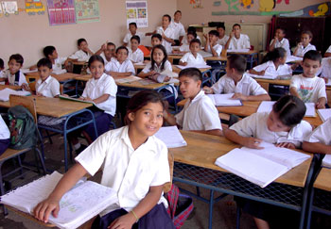

1. El centro como plataforma de acción y experiencias
2. Roles y funciones cada vez más complejas
3. La rentabilidad de las instalaciones y recursos
4. Las categorías formales del tiempos y del espacio
5. La escuela significativa y la vida
6 Las redes sociales y las conexiones abiertas
7. Enseñanza comprensiva, creativa y participativa

“Contrariamente a las creencias expresadas en muchos círculos educativos, el aprendizaje verbal basado en la recepción no tiene que ser necesariamente memorista o pasivo (como suele ocurrir con tanta frecuencia en la práctica educativa real), (…)
El aprendizaje basado en el descubrimiento también puede ser de naturaleza memorista, como suele ocurrir en la mayoría de las aulas"

David Ausubel Aprender a aprender

1. El centro como plataforma de acción y experiencias

El cómo organizar un Centro educativo y cómo diseñar la actividad en el aula de un grupo de alumnos fue siempre uno de los temas preferentes de atención en los docentes de todo el mundo. Recursos, instrumentos, lugares, horarios, posicionamiento del profesor y de los alumnos, decoraciones murales y otros elementos externos dependieron siempre de la idea que se manejara por parte de los responsables. Pero el contenido de la enseñanza estuvo regido, de un o de otra forma, por la autoridad académica a nivel local o incluso a nivel nacional.

Entre un estilo jerarquizando, donde todo depende de la dirección del profesor, verdadero capitán de navío en la realización de una travesía, y un estilo liberal, incluso ro9ndando lo anárquico, como en la comuna o en sistemas más moderados como los talleres o los centros de trabajo cooperativo, hay una diferencia grande.
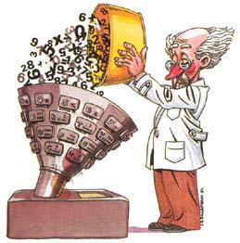

Al llegar la corriente constructivista a los ámbitos escolares y reclamar unos diseños flexibles, creativos, polivalentes, selectivos y estimulantes han surgido otros estilos y multitud de nuevas cuestiones que precisan ser dilucidadas. Y ha ido formalizándose todo un diseño de centro escolar, que ya no se reduce al modelo tradicional del aprendizaje frío, cultural, científico, basado en las materias, sino al del aprendizaje caliente. Vital y personal, que se centra en las personas y en las conveniencias de cada edad y de cada nivel madurativo.

Ese aprendizaje, que precisamente denominamos significativo, reviste nuevas consecuencias para la organización del centro escolar

- mira más al futuro que al pasado, pues quiere disponer las mentes para que se abran a la ciencia creadora y no a la erudición recuperadora.
- mira más a la eficacia que a la apariencia, pues prefiere ver bien lo que queda sólido en la mente de los escolares y no sólo lo que se refleja en las calificaciones escritas que se dan después de un proceso de aprendizaje.
- mira más a los núcleos o elementos básicos en cada tarea o en cada materia y no a los detalles que pueden variar sin que se altere la estructura del conjunto.

Este aprendizaje exige un centro escolar adecuado. Y el centro no es el edificio, sino el abanico de personas, normas, actividades y planes de acción que, formales y no formales, condiciona la vida escolar de los alumnos.

Evidentemente precisar cómo tiene que ser ese centro exige una reflexión seria y la superación de toda utopía ya que en temas educativos, por cuanto afectan a seres humanos, no se pueden hacer experimentos, con riesgo de fracasos, sino que se debe tener la certeza total de que las decisiones terminan produciendo buenos resultados.

El trazar los mejores caminos para esos resultados positivos es lo que persiguen muchos proyectos educativos Institucionales, que intentan laceración de centros específicos o la renovación y actualización de otros centro, grupos docentes o de movimientos de educadores.

Se puede centrar la atención en los medios y en los agentes.

Los medios son secundarios, pues hasta con los recursos más sencillos los genios obtienen acciones maravillosas, mientras que los ineptos apenas si logran algo provechoso. En todo caso podemos reflexionar sobre media docena de criterios que tienen que ver con los protagonistas y con los recursos, estructuras y circunstancias que afectan al sistema de enseñanza y aprendizaje.

- La primera cuestión es si resulta preferible enseñar, y aprender, poco y bien o mucho y mal: si se debe preferir localidad a la cantidad. Al margen de que la contraposición tiene mucho de subjetivo, es preciso insistir en que la alternativa no puede ser formulada así, pues espontáneamente la respuesta será que es preciso aceptar como ideal el enseñar mucho y bien. Lo que se debe plantear es cómo hacer que con poco bien enseñado se aprenda implícitamente mucho más que con cualquier planteamiento puramente memorístico.

- Esto hace pensar si es justa la fama de un centro educativo que, ante la cultura de hoy, tienda con sus esfuerzos a formar alumnos eruditos para que albergan en sus cabezas cantidades ingentes de conocimientos y así sean capaces de superar cualquier prueba de cultura que se les presente. Nos preguntamos si es preferible renunciar al prestigio social y educar a las personas con virtudes y valores, con habilidades sociales y experiencia vitales realistas, sin dedicar porcentajes elevados de tiempo a la memorización de documentos, datos y procesos que brillen más en los concursos.

- Hay una cultura anecdótica y sectorial, cerrada en un programa o cuestionario y hay una cultura flexible, abierta, progresiva; y hay una cultura abierta, dinámica, capaz de integrar nuevos datos de reciente conocimiento. La primera constituye el eje de una asignatura o materia; y suele encerrarse en un libro de texto o en una guía didáctica. La segunda esta en continuo incremento y suscita el afán de búsqueda y e reflexión. Hoy se puede y debe cada profesor si, en los tiempos presentes, y con los medios disponibles de información, es sensato encerrar todo lo relativo a una asignatura en el libro de texto, del cual el profesor está encargado en hacer la exégesis.

- Nadie duda de que el profesor es imprescindible en los procesos de aprendizaje, sobre todo en las edades primarias y medias. Pero constituye un posible elemento de polémica decidir si se le debe seguir considerando como el depósito de la ciencia respectiva, mayor o menor según su capacidad, o si es preferible revisar su misión. Hoy se pretender definir al docente más como mediador que como comunicador o transmisor de ciencia.

- Se le atribuye la misión de suscitar estímulos y motivos más que ilustrar inteligencias La cuestión es si se le puede declarar principal protagonista de los procesos de aprendizaje o se rebaja su importancia y se le sitúa al servicio del alumno para que le ayude a caminar cuando el alumno no se baste por si mismo

- Además es conveniente también plantearse la conveniencia o no de entender la entidad escolar como centro de influencia, de actividad escolar, de aprendizaje selecto: o si es preferible entenderlo como centro de educación en donde lo académico no es más que un ingrediente más entre otros. En el primer sentido el centro precisará recursos que faciliten la enseñanza. En el segundo caso habrá muchos otros elementos, instrumentos y apoyos no relacionados con el aprender sino con el convivir.

- El que hoy se prefiera en muchos ambientes un aprendizaje selectivo suscita muchas polémicas y los profesores bien preparados ni se dejan levar por la moda ni se dejan dominar por la comodidad. Razonan sus sistemas y procedimientos y enseñan lo que tienen que enseñar, es decir que es todo lo que el alumno necesita de forma imprescindible para las etapas o procesos posteriores

¿Y como pueden saber los profesores lo que deben enseñar

- Teniendo una formación suficiente en su materia y explorando todos los programas indicativos para los cursos presentes y para los cursos venideros. Si lo hacen bien, no es difícil saber que hay contenidos posteriores que necesitan de forma imperiosa los presentes. Por eso todo profesor competente y buen didacta no se limita a trabajar con el programa del presente, sino que sabe, o debe saber, lo que el alumno deberá seguir en tiempos posteriores.

- El contacto con los profesores que enseñan alumnos de cursos posteriores al presente debe ser suficiente para conocer si lo que se hace ahora está bien. Por eso interesa tanto el trabajo de equipo entre los profesores

- Es bueno recordar que todo profesor conoce a fondo su programa y sabe que las diversas partes tienen valor desigual. Hay cuestiones, temas o partes básicas e imprescindibles. Las hay convenientes y de valor medio. Y hay algunas cosas que son prescindibles, por no decir superfluas. Ni que decir tiene que si se conoce el valor de cada una no es difícil seleccionar y resaltar lo que resulta muy importante.

Es evidente que si un profesor no domina la materia que debe enseñar, difícilmente va a poder cumplir estos cometidos.

Según sean las necesidades de los alumnos y alumnas, así se deben planificar las actividades del aprendizaje significativo que debe ser siempre flexible, progresivo y, como su nombre indica, proyectivo y capaz de disponer en destrezas más que en recuerdos. Su es buen método el que se emplea, se tienen que cumplir diversas condiciones.
- Que tengan relación con las necesidades de los estudiantes y con sus conocimientos previos;
- Que sean novedosas e interesantes para ellos y comprometan espontáneamente la atención y la voluntad. Es muy importante que las actividades sean motivadoras y que mantengan el interés de las alumnas y alumnos durante todo el proceso de aprendizaje.
- Que los estudiantes puedan participar en su organización y desarrollo llevando ellos siempre la marcha, sin quedar resignados sólo a aceptar y obedecer consignas. Ello hace que el aprendizaje resulte activo y comprometedor

- Que puedan generar nuevas actividades de aprendizaje, de tal modo que una acción invite ala siguiente, de modo que todo resulte cómodo y agradable.

Si bien no hay un modelo o esquema unitario ni definitivo para planificar las actividades del aprendizaje significativo, es bueno que cada profesor se familiarice con un modelo personal y preferido, elegido en función del lugar en el que trabaja y de los escolares a los que atiende. Unos modelos son más activistas y otros más conceptualistas, los hay que se orientan a actividades más individualizantes y otros son más cooperativos.

Lo importante es seguir la pauta del aprendizaje selectivo, que tiende a resaltar aquellos elementos o aspectos que son condicionantes para las acciones posteriores del escolar.

Así las actividades resultan más asequibles y familiares para los escolares y para el mismo docente La novedad tiene un límite y los hábitos de sencillez, de serenidad y de esfuerzo suelen resultar más formativos que las sorpresas o las improvisaciones.

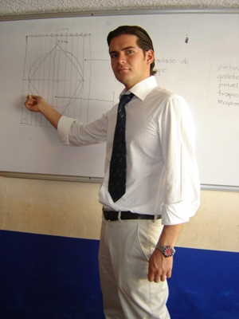

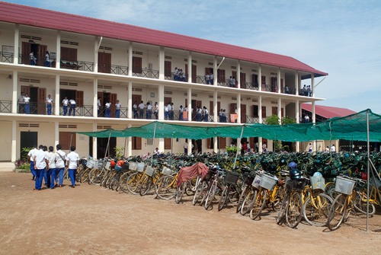

2. Roles y funciones cada vez más complejas

Entendido el aprendizaje significativo como un postulado pedagógico y como un estilo en el que pueden participar todos los docentes que trabajan en una comunidad educadora, se plantean cuestiones que resultan fundamentales para hacer de ese estilo significativo una señal que defina y describa un plan docente. Un centro educador debe tener su carácter propio y debe dejar claro el tipo de educación que persigue.

Puede preferirse un sistema cultural y académico que “enseñe mucho y bien” y en el cual los alumnos salen con reputación de bien formados, de eruditos y de capaces de superar cualquier prueba de conocimientos que se les imponga. De seguro ese centro logra con facilidad la adhesión y la admiración de los progenitores que se expresarán con alabanzas y agradecimiento por la tarea realizada por los profesores.

Si el Centro elige un criterio conceptualista y sistema de aprendizajes significativos, en lo que más tienen de selectivos y activos, de creativos y cooperativos, probable que los resultados son cuantitativamente inferiores y los conocimientos resultantes de los escolares no son amplios y sólidos para poder superar las diversas pruebas de conocimientos que se presenten. Es casi seguro que lo padres no quedarán tan satisfechos y se desharán en lamentos comparativos, en referencia al centro que, según ellos, mejor forma a los alumnos y los prepara para las pruebas y tratarán de persuadir de los que lo están persuadidos o al mejor cubre sus expectativas.

Pero ¿que pasará si con el tiempo se comparan los resultados a largo alcance y, supuesto que contamos con un sistema adecuado de control de datos, se llega a descubrir que con aprendizaje significativo se obtienen mejores resultados, a largo alcance que con los aprendizajes memorísticos y acumulativos? Es casi seguro todos aceptarán l hecho de que, con un menor esfuerzo y menores datos, se obtuvieron mejores resultados.

Es de lo que se trata de clarificar cuando de aprendizajes selectivos se trata. Se actúa bajo el criterio de que lo importante no es cargar la memoria de datos aprendidos. Y en el constructivismo pedagógico se presupone que los acumularon menos cantidad pero aprendieron mejor, son más creativos, más estables, más aptos para resolver problemas que no dependan de la memoria. Seguro que lo padres, la menos los que son capaces de mirar a largo alcance, están mejor dispuestos a asumir los progresos en los métodos educativos. Y es de suponer que los profesores más experimentados son capaces de entender que el aprendizaje selectivo y orgánico es mejor que el acumulativo y mecánico.

Decidirse a organizar el centro educativo en clave de aprendizaje significativo es decir con claridad que no se busca que a los alumnos no se les “enseña mucho”, sino que se les “enseña bien”. Es decir con claridad que se prefiere la forma que prepara el porvenir y no los destellos luminosos de un presente que puede parecer excelente, pero no prepara para una cultura nueva como la que ahora nace.

Por eso no tenemos que preguntar por las exigencias y reclamos que el estilo de un centro significativo debe tener en cuenta en cuanto lo que se refiere a sus estructuras y preferencias.

Podemos centrar la reflexión en varios niveles organizativos para ver lo que procede hacer o prevenir de cara a cualificar la formación de los alumnos en temas como el que nos ocupa del aprendizaje significativo

El nivel de dirección y de animación. Entran en juego en la empresa educadora los directivos, jefes de estudios y coordinadores, con una misión importante en cuanto ofrecen ayudas, alientos, recursos y directrices, Sólo quienes estén persuadidos de que lo importante es la realidad educativa y no la apariencia inmediata pueden ofrecer a los profesores verdaderos apoyos.

Es verdad que la apariencia externa es un elemento importante para ofrecer una primera impresión a las personas que se interesan por la marcha de un centro docente. Y es también cierto que el centro de enseñanza es ante todo un centro para instruir. Pero los buenos directivos se hacen pronto consciente que la enseñanza no es el fin sino el medio para llegar a los valores de la formación de la mente y de la educación de las personas.

Pero conviene que se diferencien los caminos para cumplir con esa finalidad esencial. Si el aprendizaje significativo ayuda mejor a entender y a reflexionar, a buscar por propia cuenta y a discernir el mejor camino, a superar la memorización con la reflexión y a superar la fantasía con los esfuerzos para conseguir la eficacia, no cabe duda de que será un instrumento excelente y prioritario.

Por ese motivo es conveniente también que los directivos y responsables tengan ideas claras en la formación de los escolares y no se reduzca su tarea a la gestión, a la representación y a la coordinación. No hay peligro de ello si antes que directivos fueron profesores en directo y supieron por experiencia lo que realmente es la transmisión de conocimientos y conocieron la variedad de metodologías desde dentro, teniendo que elegir las que a su parecer fueron las mejores.

Sí existe el riesgo de la incomprensión, si se mueven en ámbito meramente burocrático o si proceden de él antes de acceder a la dirección educativa. Pero la experiencia se encarga de moderar las utopías y de volver a la realidad de cada día lo que puede alzarse ocasionalmente como ideal de mejora inalcanzable

b) Los padres y las autoridades externas al centro. Algo similar se puede decir de los padres y de las autoridades académicas. Como reflejo de la sociedad en la que se habita, siempre estarán interesados en las cuestiones de la educación. Es evidente que no van a poder entender de buen grado el alcance de un estilo de enseñanza y de aprendizaje en el que no se pretende aprender mucho ni se supone que el tiempo y el esfuerzo pueden y deben ser proporcionados a los resultados. Además que se atribuye menos importancia a las metodologías que se emplean.

Pueden dejarse llevar por la inercia y reclamar materia, mucha materia, para que los escolares sepan mucho más que con los métodos tradicionales. Sin embargo debe comprender que lo importante no es saber para el presente, sino integrar los saberes en los modos estables de pensar, de modo que cada uno pueda inventar y realizar ejercicios, trabajos, labores que sean interesantes y agradables y ofrezcan y resultados inmediatos. Pero se seguirá entendiendo por “resultados” las memorizaciones, las capacidades de búsqueda.

En realidad los padres, como todos los interesados en la docencia, habrán de entender que es preferible aprender menos en cantidad si el aprendizaje es mejor en calidad. Y que son los docentes, y no ellos, los que deben proponer los criterios didácticos, pues es precisamente su profesionalidad y su experiencia las que deben dilucidar multitud de situaciones que se pueden presentar en el ejercicio de la transmisión de los conocimientos.

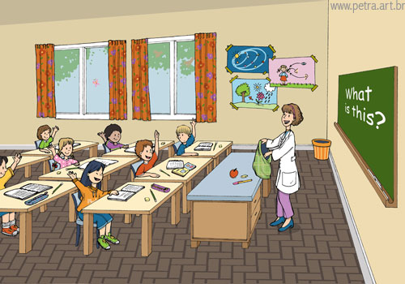

De todas formas es conveniente ser conscientes de la desconfianza e incluso de la protesta, amargada por una crítica comparativa con otros estilos o con otros centros docente, que puede venir de la sociedad. Incluso e conveniente prevenir los efectos de cierta actitud de competitividad entre los centros docentes y el prejuicio de que cuanto más enseña un centro mejor es, sin caer en la cuenta de que hay que cambiar el concepto de cantidad por el calidad.

¿Cómo va a ser posible que se ignore que hacer mil cuentas de sumar es perder el tiempo si se hacen mal por no “perder” el tiempo en hacer despacio las primeras para aprenderla a hacer bien?

c) Los agentes complementarios. En el diseño y en los diversos planteamientos de las actividades de aprendizaje significativo, entran en juego muchos otros elementos personales y materiales que no son los propios de un aprendizaje memorativo y tradicional

- Las personas que puede aportar con su presencia o con sus exposiciones cuando el grupo de alumnos visita algo extraescolar y realiza alguna tarea extraacadémicas, puede tener una resonancia muy importante en la mente, y a veces en el corazón de los escolares.

  - un médico además que les habla de una enfermedad y de un plan de prevención sanitaria cuando se visita un hospital porque en la clase se está tratando de temas de saludo, puede dejar una huella indeleble en los escolares.

  - Un misionero que trabaja en lejanos países y que aporta una exposición para sensibilizar en el ecumenismo y la solidaridad mundial debe tener toda persona desde que se abre la vida, puede dar una impresión que ningún otro recurso aporta. Ni lecturas, ni reportajes televisivos, ni programas de ordenador pueden llegar a la eficacia de la palabra de un testigo real.

  - Un escultor, cuyo taller se visita, y da explicaciones con bustos incompletos ante la visita de los escolares, hace más por la comprensión de lo que significa esculpir o tallar imágenes que ningún libro que hable sobre el tema.

- Los recursos y las experiencias directas son dos fuentes a las que se recurre con frecuencia para informar o sensibilizar con algunos aspectos sociales. Los recursos son buenos: mapas, pósters, estadísticas, imágenes, etc.

- Pero las experiencias son mejores: encuentros, visitas, entrevistas, viajes, convivencias, que hacen posible el uso de diversos sentidos: manos, ojos, olfato, gusto, oído.

Y es conveniente también que, en clave de aprendizaje significativo, no es el número de las acciones que se realicen: uso de recursos o experiencias, lo que de verdad produce buenos resultados, sino el modo como se usen, la preparación y las conclusiones que se saquen, lo que máscale. Sobre todo es el carácter modélico, sugestivo y autónomo, es decir significativo, que cada realización implique lo que resultará provechoso para el escolar.

¡Cuántos centros docentes hay que nadan en la abundancia de recursos y cuyos profesores programan multitud de experiencias, hasta llegar a un verdadero derroche de medios. Sin embargo su acción educadora es muy limitada o al menos los escolares no participan en ella más que como destinatarios!

¿Qué es lo que falla en esos colegios y en esas comunidades educadoras? En la mayor parte de las veces y de los lugares falla la claridad de objetivos en cada acción, el protagonismo de los escolares ante la escasa estimulación suscitada por los profesores mediadores y la evaluación rigurosa, sincera y transparente que haga que cada acción educadora sea mejor que la anterior

No siempre es fácil motivar a los padres y a las autoridades, pues ellos actúan en el ámbito educativo desde fuera del aula y no están ordinariamente capacitados para entender las decisiones de los profesores

- Hay que explicarles de cuando en cuando el por qué de las cosas y hacer lo posible para que sean animadores y no críticos de la tarea educadora y docente
- En todo caso es importante evitar relaciones dialécticas, como si los dos estamentos, padres y profesores, defendieran actitudes, proyectos o intereses diferentes. La amabilidad de los profesores desarmará con frecuencia la agresividad de las familias. En todo caso los profesores siempre tendrán claro que los últimos responsables de la educación, no de las calificaciones académicas, son los padres
- Hay que tener unas formas propias para hablar a los padres y con los padres y otras a los alumnos y con los alumnos. En todo caso, siempre hay que saber sembrar paz y alegría en las relaciones escolares y nunca autosuficiencia, desconfianza o agresividad

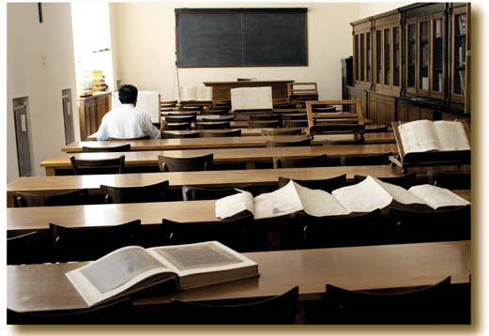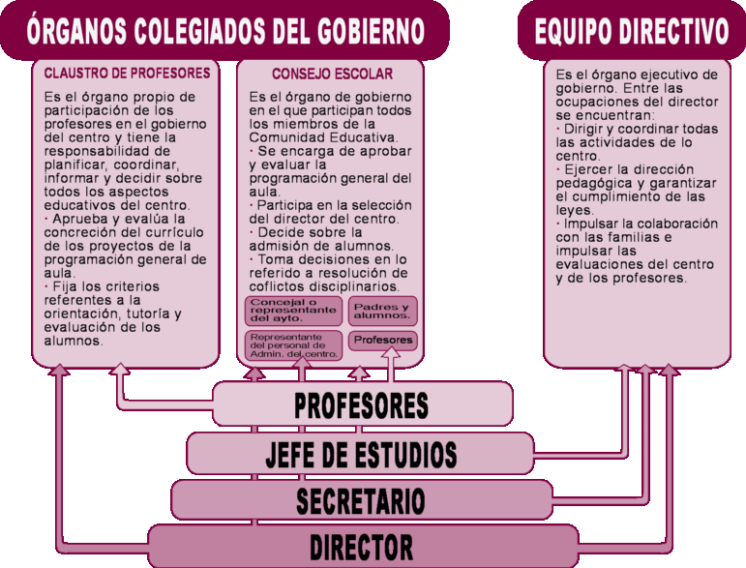

3. Rentabilidad de instalaciones y recursos

Resulta más provechoso para conseguir buenos resultados el contar con pocos recursos y con buenos profesores. Pocos recursos significa que es más provechoso el tener cierta austeridad de instrumentos que despierte la iniciativa y la creatividad de los profesores y de los mismos alumnos que contar con muchos recursos y paralizarse en la comodidad.

No es fácil admitir esto, sobre todo en aquellos ambientes en los que se está acostumbrado a nadar en la abundancia. Muchas veces los recursos se convierten en motivo de exhibición, incluso en plataforma de marketing. Se presenta el Centro como atractivo por los signos externos de grandeza o de técnica sin darse cuenta de que lo importante no es tener sino usar con inteligencia, aprovechar con habilidad y evaluar lo que se hace con rigor científico.

Precisamente el aprendizaje significativo y la enseñanza consecuente, también significa, no se definen por los materiales sino por las destrezas. Ausubel publicó en 1963 su obra "Psicología del aprendizaje verbal significativo". Su teoría acuñó el concepto de aprendizaje significativo para distinguirlo del repetitivo o memorístico. Pero clarificó que se debe partir de los conocimientos previos del estudiante en la adquisición de nuevas afirmaciones para llegar a poner en juego su indicativa en el aprender, y no capacidad para manejar recursos e instrumentos. Dio mucha importancia a los “organizadores previos”, una especie de puentes cognitivos, a partir de los cuales los estudiantes puedan establecer relaciones significativas con los nuevos contenidos.

A partir de esa idea de Ausubel se exageró la importancia del manejo de los recursos y la importancia previa del saber manejar máquinas, programas, ordenadores, pantallas, instrumentos, etc. Pero se olvidó por muchos el verdadero modelo didáctico de transmisión / recepción significativa, que el constructivismo representó.

Por eso es tan importante retomar las primeras intuiciones y entender que el deseo de superar las deficiencias del modelo tradicional, el aprender progresivo y paciente, debe ser superado por el protagonismo del escolar que le lleve a “resolver problemas”, a aprender a “manejar recursos”, a integrarse en el “aprendizaje compartido” con los demás. Se debe tener en cuenta el punto de partida de cada estudiante y la estructura y jerarquía de los conceptos ya poseídos al iniciar otro aprendizaje nuevo. Pero se debe estimular la autorresponsabilidad, haciendo reflexionar sobre lo que se va a hacer. Propone para ello el orden de los conocimientos y por eso sugiere el uso frecuente de mapas conceptuales para detectar y ordenar relaciones que los estudiantes establecen entre los conceptos.

El aprendizaje significativo exige crear estructuras de apoyo para nuevas formas de hacer las labores escolares. No se trata de aumentar lo que ya se tiene en los programas o en los diseños curriculares, sino hacerlo de otra manera más rentable: no se trata de saber más sino de saber mejor

Este aprendizaje es más eficaz y más gratificante. Es más eficaz por ofrecer nuevos caminos para que el escolar los recorra con cierta autonomía. Y es más gratificante, pues se estimula por el placer de saber con facilidad.

El aprendizaje significativo supone graduación, orden, apoyos sistemáticos y establecimiento de estructuras lógicas que lo harán más firme y duradero. Ausubel planteaba que las tres condiciones necesarias para que se produzca un aprendizaje significativo deberían ser:

- Que los materiales de enseñanza estén estructurados lógicamente con una jerarquía conceptual, situándose en la parte superior los más generales, inclusivos y poco diferenciados.
- Que se organice la enseñanza respetando la estructura psicológica del estudiante, es decir, sus conocimientos previos y sus estilos de aprendizaje.
- Que los estudiantes estén motivados para aprender de manera que ellos sean quienes “quieren” y no quienes “sufren” los esfuerzos del aprendizaje.

Supuesto todo esto, nos debemos preguntar sobre cómo las estructuras escolares pueden ponerse al servicio de esos ideales o estímulos y hacerlo de uniforma óptima y gratificantes

Las instalaciones materiales. Las aulas, los salones, los pasillos, la biblioteca, los demás espacios físicos que usan los alumnos deben propiciar cierta comodidad que facilite la concentración en el trabajo intelectual. El ruido, el frío o el calor excesivos, el tipo de mobiliario, el paso de gente en las cercanías, debe amortiguarse o suprimirse durante los tiempos del trabo intelectual.

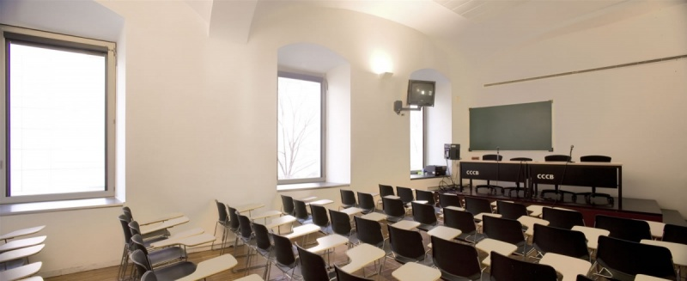

Exposiciones de productos escolares. Contribuyen a la estimulación de trabajos de los alumnos. A todos les agrada que sus esfuerzos gráficos o pictóricos puedan ser contemplados por otros ojos, incluso externos al aula. Las vidrieras, los armarios expositorios, los escaparates, siempre resultan estímulos para los de dentro y motivo de comentario y de interés añadido para los de fuera del aula.

La costumbre en algunos centros de tener en los accesos lugares de información visual para los padres o para los mismos alumnos, constituye una costumbre saludable, pies todo alumnos de edades infantiles y elementales ansía dar a conocer sus productos o exhibir sus logros.

En ambientes desarrollados la exhibición puede incluso incrementarse mediante páginas webs que desde el hogar se pueden exponer, consultar, comentar, participar incluso y mejorar.

Lugares de actividades especúficas. Tales son los talleres y laboratorios, salas de expresión dinámica, de dramatización, danza o de expresión plástica, gimnasios, campos de cultivo y otras áreas de trabajos adaptados, son lugares deseables en los centros, aunque no siempre posibles en los centros pequeños y modestos. Esas acciones escolares nunca deben sustituirse por otros medios audiovisuales, informáticos o especulativos. El hecho de acudir a esos lugares desde el aula en donde se permanece de forma habitual renueva intereses y agrada ala necesidad de movilidad de los escolares.

De una o de otra manera ayuda al trabajo eficaz al acomodarse mejor a las necesidades motrices de las edades más elementales. Es evidentemente que son recursos de mejora y mucho tienen que ver con el aprendizaje significativo. Claro que deben ser entendidas como apoyos y no como evasiones que alivien las tensiones de aula. Por que el mismo trabajo de aula no es bueno si se halla regido por normas y tradiciones represivas de la movilidad y no se desenvuelve en géneros activos y en modelos de aprendizaje dinámico.

Aulas inteligentes y aulas virtuales. Se suelen denominar así en los tiempos recientes a la configuración tecnológica de recursos, tanto dentro de la clase o aula física (aula inteligente), como a la disposición de actividades escolares de asistencia a distancia (aula virtual), mediante las redes informáticas que se pueden establecer por el servicio de la tecnología a distancia on.line

El aula inteligente implica que se instalan en el aula física, para ser usados en el contexto escolar y por cuanto tiempo se requiera, recursos múltiples que. en alas del comercio rentable, hoy se diseñan, se ofertan comercialmente y se instalan en muchas ocasiones o en determinados ambientes.

Tales son ordenadores de rápida consulta, por su conexión con Internet, bien a disposición individual del alumno (portátiles o fijos) o en forma de pizarra digital de muy diversa gama de modelos y servicios. Entran en juego proyectores, lectoras ópticas para correcciones automáticas, registros de resultados archivables, fotografía selectiva, telefonía móvil individualizada, tabletas cómodos, cámaras registradoras y otros artilugios más.

El que la acumulación de este instrumental en el aula se tienda a denominar “aula inteligente” no deja de ser un tanto irónico, pues la inteligencia no es patrimonio de los aparatos, sino de quienes los diseñan para que se puedan usar en el aprendizaje. Y todo lo más que se podrá calificar con el término de inteligentes serán los profesores y los alumnos que los ponen en funcionamiento al servicio del aprendizaje, si que se pueda garantizar que el uso de instrumentos mejores precisamente lo que llamaos inteligencia.

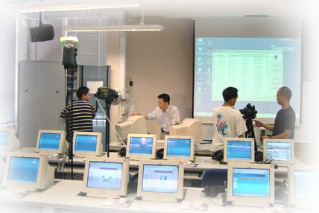

El aprovechamiento de los recursos tecnológicos que se pueden poner al servicio de la docencia suele ser muy diversos según la dinámica de cada profesor. Se suele asociar la disposición de estos recursos a mejor docencia. Pero la sinceridad docente exige separar tecnología y docencia y reducir los instrumentos a su categoría de medios, que pueden ser muy buenos o simplemente útiles y en ocasiones no tan excelentes.

El aula inteligente no se identifica con ordenadores, con pizarras digitales, con redes intranet en los centros o con registradoras y escaners, sino con la capacidad de sacar provecho y no sólo actividad de los instrumentos que se emplean.

Lo importante en el aula inteligente es promover procesos que permiten a los estudiantes desarrollar hábitos mentales que les sirven tanto para la escuela como para el mundo real: esto es, los estudiantes aprenden el contenido a través de procesos que encuentran en la vida real.

Los estudiantes que participan de programas que desarrollan las habilidades del pensamiento adquieren contenidos mientras planifican, evalúan, resuelven problemas, toman decisiones, construyen y critican argumentos, redactan ensayos, etc. Al mismo tiempo, los contenidos que los estudiantes aprenden tienen la cualidad de exigir la ejecución de procesos de pensamiento cada vez más elevados.

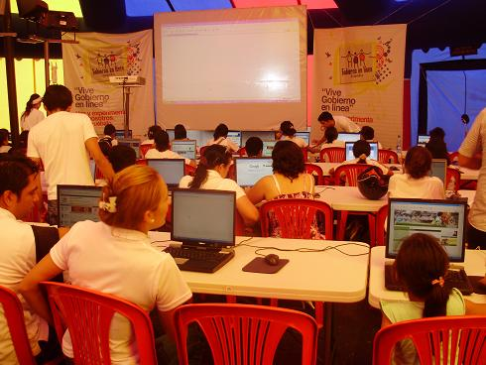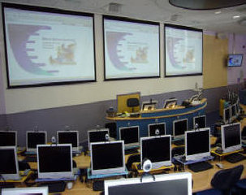

Las aulas virtuales representan otra cosa. Entra en la concepto la referencia al movimiento pedagógico inspirado en las nuevas tecnologías que hoy van entrando en las aulas. Unas veces el introducir a tope la tecnología en el aula física es utopía sustitutoria de las aulas reales. Con más frecuencia, gracias a las mentes más realistas, se valoran como estimulo paralelo más complementario que suplementario de la aulas reales.

El aula virtual es la simulación de mil formas de que se conectan alumnos y profesores por vía de internet Se simulan comunicaciones y enseñanzas así como preguntas, trabajos, lecturas, apuntes, que buscan el beneficio del que aprende. Se tiende a que estas aulas, o servicios culturales e instructivos, se ordenen a la formación de personas y no sólo a la información. Se inician en el manejo a distancia del instrumental disponible y los alumnos construyen sus conocimientos poco a poco con las ofertas que se les ponen a disposición en diversos depósitos consultables: blogs, webs, e-mails. Cuentan con profesores técnicos que les responden a sus dudas o bloqueos y se relacionan mediante mensajes, muchos de los cuales incluso se pueden responder de inmediato mediante respuestas estandardizadas y previamente registradas. O bien se establecen contactos por programas de voz (teléfono informático) o incluso viense ambos, profesor y alumnos mediante cámaras web.

No debe ser confundida la idea de aula virtual, con la de una normal, bien dotada de instrumentos excelentes, al estilo de las aulas inteligentes. El aula virtual es una simulación de recursos disponibles que se ponen al servicio de los alumnos distantes que, por diversos medios técnicos, conectan para recoger y asimilar documentación que posibilite la personal formación.

Ello se hace con libertad de horarios y diversidad de opciones, con programas concretos y progresivos previamente diseñados y anunciados. Se buscan modos de realizar la tarea con libertad y adaptación a cada usuario y con suficientes mensajes clarificadores para que se pueda avanzar individualmente hallando respuestas orientadoras o consignas alentadoras.

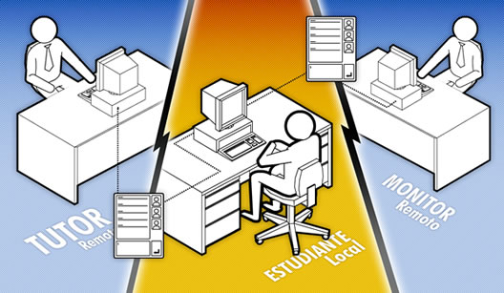

Estrictamente no hay un diseño uniforme de aula virtual, salvo el concepto de distancia, de tecnología usual y de libertad de acción.

El aula virtual, disponible en internet las 24 horas del día, ofrece los servicios y funcionalidades necesarias para el aprendizaje a distancia y responde a la necesidad de los docentes y alumnos de una comunicación directa y atención personalizada inmediata o diferida.

Y así, como en la educación presencial las condiciones ideales y el contacto "cara a cara" con los alumnos en espacios especialmente diseñados constituyen sus piezas básicas, en la modalidad de educación a distancia, "el aula virtual" se configura como entorno no real del aprendizaje, al convertirse en un poderoso dispositivo de comunicación y de distribución de saberes que, además, ofrece un "espacio" para atender, orientar y evaluar a los participantes.

Por medio de las aulas virtuales se pueden asistir a conferencias que se están desarrollando en cualquier otro lugar del mundo, sin necesidad de salir de nuestra casa.

La avanzada tecnología de la comunicación, como los satélites de comunicaciones y el empleo de redes digitales como Internet, hace posible ofrecer en forma de “Aula Virtual” múltiples servicios a los entornos empresariales y profesionales que desean mejorar la cualificación de las personas y mantener actualizados a sus operarios o profesionales.

El aula virtual ofrece a distancia las mismas posibilidades de comunicación que existen en un aula real, pero de manera diferente. Comprende "espacios" cibernéticos para las clases, la biblioteca, el despacho del profesor para la tutoría personalizada, el seminario para actividades en pequeño grupo, el espacio de trabajo cooperativo, e incluso la cafetería para conversar y descansar, si bien no para tomar el café como es evidente.

Al mismo tiempo, hay que considerar que Internet como espacio educativo, nos ofrece una serie de posibilidades que deberemos considerar a la hora de plantearnos procesos innovadores de Enseñanza - Aprendizaje. Pero también genera inconvenientes que no es honesto minimizar o disimular.

El aprendizaje significativo y la tecnología de vanguardia

Aun que son entidades pedagógicas y tecnológicas muy diferentes el aprendizaje significativo se armoniza perfectamente con el uso de cualquier tecnología. Pertenece al orden de los criterio y aprovecha cualquier instrumento o recurso, sea la primitiva pizarra y el papel y lápiz, sea la de los últimos desarrollo tecnológicos aplicables a la docencia y al aprendizaje

- El uso de instrumentos de comunicación debe también perseguir la adquisición de hábitos y de informaciones selectas, sin pretender introducir en la mente del alumno excesivos datos, porque luego hay necesidad tienen de ser olvidados

- Hay que saber buscar y desarrollar con los recursos informáticos lo conveniente para desarrollar procesos de formación en aquellos lugares o tiempos en que se usan.

- La masiva información que puede llegar por las redes tecnológicas que hoy se extienden requiere, si cabe, mayor atención por parte de los docentes, a fin de organizar en la mente justificaciones y cadenas de conocimientos.

- Ello hará posible no gastar energía en informaciones superfluas que sólo satisfacen la curiosidad y estimulan la fantasía, pero que valen para promover otros beneficios como la capacidad lógica o la actitud crítica, la reflexión libres, la apertura a la interdisciplinariedad y la capacidad para sistematizar los datos en aras de un mejor desarrollo de la inteligencia coherente.

- Para conseguirlo es imprescindible formar bien a los profesores, pues son ellos los animadores y los expertos que enseñarán a los alumnos a hacer eficaces los esfuerzos.



4. Las categorías de tiempos y espacios

El sistema cuadriculado de horarios siempre estables se tiende hoy a superar según las circunstancias. Su todos los escolares son diferentes y los tiempos necesarios para un aprendizaje no son idénticos en todos, habrá que pensar también en una diversidad de procedimientos

El aprendizaje significativo se caracteriza por la diversidad y la flexibilidad. Admite variedad de recursos, con tal de conseguir buenos resultados Y se adapta en lo posible a los ritmos variados de los escolares, de modo que se superen las metodologías reduccionistas. Es evidente que un horario organizativo es imprescindible para mantener el buen orden en los grupos. Pero será conveniente el buscar formas de acomodarse a los ritmos diferenciales de las personas para lograr buenos resultados.

En el orden académico se ha hablado hasta el presente de horarios y de calendarios. Y se ha hablado de lecciones, de capítulos, de temas y de sesiones escolares. Pero acaso en el futuro se hablare menos de ellos y los docentes prefieran poner la atención en los procesos y en los resultados que se van alcanzando en el trabajo escolar. Una nueva terminología se abre paso en el horizonte pedagógico: módulos, créditos, tópicos, unidades de información, bloques didácticos, algún término más que requiere aclaración.

Si el aprendizaje, sea significativo o no, requiere cierta serenidad en la mente para poder asimilar lo que llega, es necesario crear las condiciones básicas para que se produzca. Y esto pasa por adecuar los horarios y los lugares a los sujetos y a las materias y no al revés. Habrá que tener las condiciones básicas para poder asimilar.

La escuela sigue siendo el lugar consagrado para esta labor. Pero cada vez se dará más importancia a los talleres, a las bibliotecas, a las salas de trabajo compartido, incluso al mismo hogar en cuanto contará con más comodidad y acaso asilamiento que el rumor del aula, el ajetreo de una explicación masiva en la que un porcentaje elevado de oyentes se ha perdido en el proceso expositivo de quien hablar para todos y para ninguno.

El espacio y el tiempo estarán cada vez más adaptado y personalizado en función de determinados rasgos diferenciales de la personalidad específica de cada estudiante. Se tenderá sin duda a una mejor distribución de las energías

- Los torpes precisarán grupo más pequeño y metodologías más reiterativas para poder avanzar, ya que la mente necesita tiempo si es lenta y se vaya acercando a la claridad de la comprensión si alguien les ofrece luz con paciencia. Si embargo los inteligentes sentirán como pérdida de tiempo una repetición pues su mente es capaz de entender con rapidez, de exponer con precisión y de responder con seguridad en todo lo que a conocimientos se refiere, incluso antes de hacer esfuerzo por retenerlo.

- Los que tienen una atención muy dispersiva y una fantasía muy exaltada, por un exceso de horas ante pantallas fluctuantes y estimulantes (computadora, televisión, consolas lúdicas), precisarán una dinámica expositiva en donde no sea su frágil atención la que soporte el esfuerzo de atender y retener. Será más eficaz para ellos el actuar con las manos y no con los oídos, el pensar ante acciones y no el reflexionar ante exposiciones.
No les puede comparar a estos con quienes tienen una mente estable y serena y pueden resistir mucho tiempo sin fatiga . Ellos precisan menos tiempos para adaptarse y necesitan más oportunidades para mejorar sus niveles sin perder el tiempo esperando que los demás asimilen los conocimientos

Los docentes que pretendan sacar provecho de sus escolares pueden ir pensando en determinadas líneas por donde con seguridad irán orientándose los esfuerzos en los años venideros.

- Sacarán más partido de los trabajos ofrecidos para hacerse fuera del aula, pero de los que habrán de cuenta en ella. Los estudios más abstractos supondrán más concentración y serán diferentes de los implican más experiencia y contacto con otras personas.

- Sentirán una satisfacción especial los profesores en ofrecer documentos de reflexión y estudio a través de los medios informáticos, de modo que muchos de los escolares aprovecharán con un lenguaje y una actividad intensa y estimulada en sus mismos hogares. Ellos manejarán cada vez más las oportunidades que ofrecen las en las redes sociales, como hacen ya los políticos, los comerciantes y los dirigentes sociales. Y al igual que están haciendo los médicos usarán los nuevos lenguajes de comunicación: los blogs, las páginas web, las wikis, superando el tradicional libro de celulosa, en donde se quedan estáticos, es decir pasivos, los estudiantes.

- Sabrá cada vez más por experiencia que sus esfuerzos deben buscar cauces para hacerse entender y no solo para hacerse atender. Y es que con frecuencia los profesores deben luchar por cautivar la atención de los escolares cuando lo que interesa es luchar por aclarar su inteligencia.

Los recursos docentes cada vez se van a extender más en esta edad de la información masiva que hoy acaba de nacer.

Y llegará en que será conveniente recomendar relaciones más personales, sin entregarse ciegamente a la tecnología y convertirla en ídolátrico altar y empobrecedora prisión productora de fría ciencia. Con los recursos tecnológicos se podrán incrementar los datos informativos, pero la formación y la educación implicarán siempre la relación interpersonal.

Se precisan complementos humanos para las relaciones cálidas con el prójimo. Acaso el seguimiento en grupo de las actividades virtuales pueda suponer un alivio a las dificultades.

Sistemas adecuados de aprendizaje cooperativo, consultas directas con otros compañeros, disputas sobre aspectos esenciales, experiencias de lo que se va aprendiendo, y relaciones culturales que obliguen a salir del entorno artificial que es lo virtual, pueden resultar buenos recursos de mejora personal.



5. La escuela significativa y la vida

La escuela, o el centro de estudio y de aprendizaje, se va haciendo cada vez más una nueva realidad. Empezó siendo “lugar” donde un maestro enseña a un alumno o a varios; luego fue una sala donde los alumnos pasaron sus años de estudiantes recibiendo las diversas enseñanzas de variados maestros. Y, en los tiempos actuales ha roto los muros cuadrados de un local colegial para convertirse en una plataforma de despegue desde la que se pueden realizar ay maestros dos acciones aeronáuticas: salir a comprobar en el mundo lo que en la sala se conoce o se descubre; y centro de referencia a donde pueden llegar múltiples objetos, experiencias, personas o realidades que provienen del mundo exterior: unas llegan físicamente; otras provienen por las vías de la información tecnificada.

Quiere ello decir que la “escuela” se ha convertido en realidad compleja, pero también divertida, multiforme, variada en contenidos, estimulante en sugerencias, abierta en experiencias, constructora de personas cultas y sembradora de gérmenes de futuros científicos o profesionales.
El aprendizaje significativo es poco compatible con la visión arcaica de la escuela estática de viejos tiempos y es muy propensa a la visión dinámica de la escuela ágil, con todos los ingredientes, personales y materiales, que se integran en la realidad escolar actual. Por eso los promotores de un aprendizaje verdaderamente significativo, que a su vez son practicantes de una enseñanza también significativa, prefieren ver la escuela como plataforma de despegue o como pista de aterrizaje de multitud de incidencias culturales, morales, sociales, artísticas y convivenciales.

La miran como plataforma de promoción cultural y no sólo como fábrica de obtención de títulos acreditativos de estudios realizados. Se convierte en el conjunto de acciones que permiten afianzar los aprendizajes anteriores y construir otros nuevos en otros contextos. En general, al concluir una actividad de aprendizaje significativo, los alumnos se sienten satisfechos y los profesores se saben útiles y cumplidores de sus deberes.

Pero tanto en unos como en otros hay algo que dice que nunca se llega a la perfección y que hay que seguir laborando para mejorar los productos de sabiduría que la escuela engendra. A diferencia de una fábrica que produce o de un hospital que cura, la escuela nunca termina del todo su labor. Siempre esta empezando otra nueva tarea. Pasan los que aprenden, pero la escuela nunca pasa del todo. Se renuevan los que enseñan, pero la escuela sigue aspirando a mejorar su imagen y a cualificar sus procedimientos.

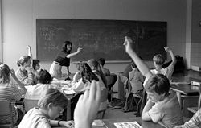

La pedagogía es ciencia de la enseñanza y de la educación. Cuando estudia los contenidos que sus profesionales deben ofrecer a sus “visitantes” o a sus “residentes” diseña un conjunto de saberes que buscan tener impacto en el proceso madurativo de las personas. En tiempos pasados se fijó en los maestros, en cualquiera de las dimensiones que ellos cultivaban, para asegurar que su labor conducía a la comprensión y organización de la cultura y a la construcción de los sujetos. Sin embargo en la actualidad se orienta más a atender a los alumnos, para analizar qué es lo que más les conviene de cara a un mundo nuevo que nace y a los modos como aprenden para que sus esfuerzos sean provechosos al máximo.

El aprendizaje significativo es precisamente un resultado de una pedagogía renovadora, que pretende obtener mejor provecho de los esfuerzos de enseñar mejor y de aprender con más calidad que cantidad. Es una respuesta a nuevas circunstancias mundiales.

Cuando no se tenía a mano los datos necesarios para vivir como personas cultas había que aprenderlos, es decir que prenderlos en la mente con firmeza, para tenerlos disponibles. Hoy, que se tienen a mano de forma masiva, sin casi buscarlos, todos los datos que se precisan. Y se advierte que en los años venideros esa disponibilidad de información será todavía mayor en cantidad y más rápida en localización.

Es normal que la pedagogía cambie de dirección. Por eso alienta un tipo de aprendizaje que prefiere centrarse en las habilidades del sujeto, que le ofrece competencias en lugar de conocimientos crecientes, que se interesa por despertar habilidades y destrezas en lugar de interesarse por el aprovechamiento de sus aptitudes, que diseña una relación profesor alumno orientada al intercambio creativo mas que a la docilidad.

Por eso camino va a continuar durante mucho tiempo el quehacer educativo y didáctico y por ese camino van a organizarse los horarios, van a diseñarse la aulas, las salas, los talleres y los laboratorio, va a multiplicarse los modos de aprendizaje y de enseñanza y van configurarse las estructuras de formación.

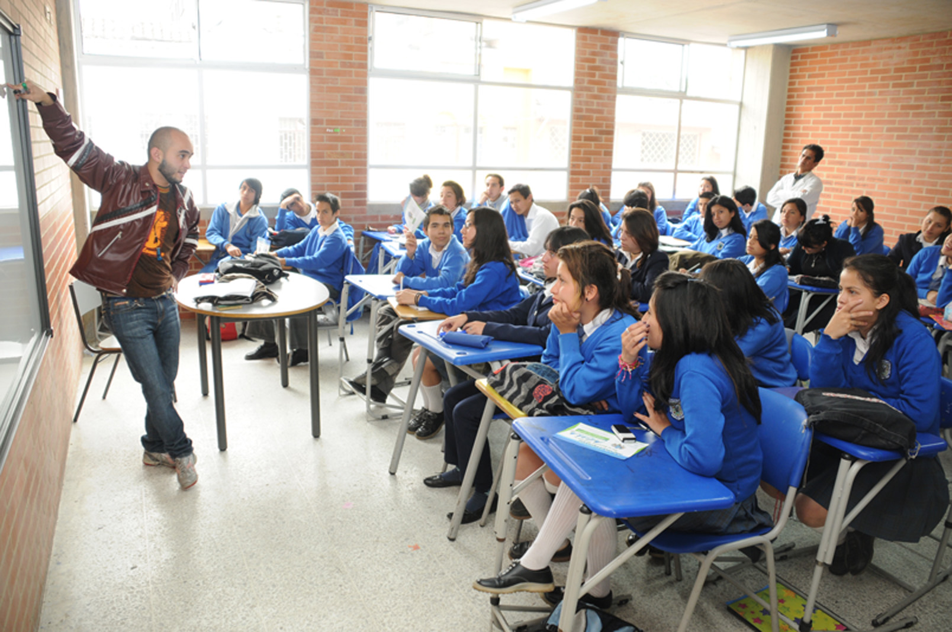

¿Y cuál va a ser la postura del profesor en la nueva situación del aprendizaje? ¿Cuál va a ser su formación y su actuación?

No cabe duda:

Habrá profesores que se resistan y aprenderán su programa para repetirlo a lo largo de los años. Se les llamará tradicionalistas. Se contentarán con una escuela ordenada, con horarios fijos y con sus programas repetido de año en año, sin apenas variación.

Habrá profesores que pensarán siempre en hacer cambios, pues todo lo anterior lo verán mal. Lo harán por esnobismo y se llamarán progresistas y vanguardistas. Se volverán siempre anarquistas y mirarán la escuela como un laboratorio para hacer experiencias.

Y habrá profesionales inteligentes que sabrán cada vez más, que aprenderán por sí mismos a diferenciar lo importante de lo superfluo y organizarán programas y acciones selectivas. Ellos harán milagros, pues sus alumnos se preparan para el futuro. Serán lo mejores aliadosdel aprendizaje significativo.

